AKTYWNOŚĆ JĘZYKOWA
TEMAT: Kolorowa Wielkanoc

DZIECI MŁODSZE

KOMU POTRZEBNE SĄ ŚWIĘTA WIELKANOCNE?

Cel:
- wdrażanie do uważnego słuchania słowa czytanego oraz wypowiadania się na temat tekstu;
- zapoznanie z tradycjami wielkanocnymi kultywowanymi w Waszym domu;
- budowanie nastroju radosnego oczekiwania na zbliżające się Święta Wielkiej Nocy.

Rodzicu, przeczytaj dziecku opowiadanie „Historia żółtego kurczątka” (aut. B. Machoń), możesz je zilustrować samodzielnie wykonanymi kukiełkami (sylwetami) lub pluszakami dostępnymi w pokoju Waszego dziecka.

Na wiejskim podwórku, w przytulnym kurniku, mieszkało sobie śliczne kurczątko ze swoją mamą - kurą i tatą - kogutem. Mama kura uczyła je dreptać po podwórku i wygrzebywać pazurkami z ziemi pyszne ziarenka i robaczki. Tata kogut pokazywał, jak trzeba wskakiwać na płot i piać donośnie - kukuryku. Oboje rodzice bardzo kochali swoje maleństwo. Aż nagle, któregoś dnia, a było to wczesną wiosną, kurczątko spostrzegło, że rodzice nie mają już dla niego tyle czasu.
- Pii, pii... pobaw się ze mną, mamo – prosiło.
- Ko, ko, ko – gdakała kura, nie mam dzisiaj czasu, muszę znieść dużo jajek, ko, ko, ko Wielkanoc już blisko! Pobaw się samo Maleństwo.
I kura poszła znosić jajka.
Kurczątko pobiegło do taty koguta.
- Pi, pi... Nudzi mi się... Pobaw się ze mną tatusiu!
- Kukuryku! Nie mam dziś czasu, muszę obudzić gospodynie i ogłosić całemu światu, że Wielkanoc już blisko. Pobaw się samo Maleństwo i kogut wskoczył na płot wołając donośnie – kukuryku!
Obrażone kurczątko poszło w świat. Na łące spotkało baranka.
- Bee, bee dokąd idziesz Maleństwo? Takie małe kurczątka nie powinny oddalać się same od domu, bee...
- Pi, pi... Przez tę Wielkanoc nikt nie ma dla mnie czasu. Komu w ogóle potrzebne są te Święta?
- Jak to, bee... Nie wiesz? No to posłuchaj:
Święta potrzebne są kwiatom, żeby mogły kolorami przystroić świat.
Święta potrzebne są mamusiom, żeby mogły upiec pyszne wielkanocne ciasta baby i mazurki.
Święta potrzebne są tatusiom, żeby mogli zaczarować jajka w kolorowe pisanki.
Święta potrzebne są też dzieciom, żeby mogły znaleźć prezenty od wielkanocnego zajączka.
- Aha! Pi, pi teraz już rozumiem, muszę szybko przeprosić rodziców, że byłem niegrzeczne, a potem pobiegnę sprawdzić czy wszystko już gotowe do Wielkanocy, pi, pi…. Do widzenia baranku!

Dziecko wraz z rodzicem rozmawiają na temat czytanego opowiadania:

- Jakie zwierzęta występowały w opowiadaniu?
- Gdzie mieszkało kurczątko? Z kim?
- Dlaczego kurczątko obraziło się na swoich rodziców?
- Kogo spotkało kurczątko na swojej drodze?
- Co powiedział mu baranek?
- Czy Wam potrzebne są Święta Wielkanocne?
- Jakie znacie tradycje Świąt Wielkanocnych?
- Jak się do nich przygotowujecie?
ZAGADKI WIELKANOCNE

Cel:
- poznawanie i utrwalenie wiadomości o zwyczajach świątecznych;
- rozwijanie logicznego myślenia.

Nie może ich zabraknąć w Wielkanocnym koszyku
oraz na Wielkanocnym stole.
Twardą skorupką z wierzchu okryte,
a w czasie Wielkanocy pokrywają się we wzorki rozmaite. (jajka)

Jest z wikliny upleciony i w kościele poświęcony. (koszyczek)

Ma dwa rogi, cztery nogi, z wełny kożuch,
Trawę skubie cały ranek, ten biały ….(baranek)

W każdej wsi jest taki budzik,
Który co dzień ludzi budzi.
Budzik chodzi, łapką grzebie,
Choć nie czesze, też ma grzebień. (kogut)

Ma długie uszy, futerko puszyste,
Ze smakiem chrupie marchewkę i listek sałaty. (zając)

Co to jest: kolorowe, malowane,
Kraszone i pisane,
Na Wielkanoc darowane? (pisanki)

Może być migdałowa, luksusowa,
Lukrowana, z rodzynkami,
Każda kusi zapachami…..(baba)

Ma skręcone rogi, złotem malowane
Stoi z chorągiewką wśród barwnych pisanek. (baranek)

Wielkanocna zupa, w niej kiełbasa pływa,
Jest w niej też jajeczko żółte jak słoneczko. (barszczyk / żurek)

Jak się nazywa ciasto wielkanocne,
Pięknie ozdobione lukrem, bakaliami, owocami….(mazurek)

Jestem żółty, mały, puszysty i z jajka się wykluwam.
Czy już wiecie, kto ja jestem? (kurczak)

Rodzicu, możecie też spróbować nauczyć się wybranej zagadki na pamięć (świetne ćwiczenie pamięci) i poprosić, by dziecko komuś z rodziny bliższej lub dalszej ją zadało np. podczas rozmowy telefonicznej. Możecie też wspólnie stworzyć Wasze domowe zagadki… :)

DZIECI STARSZE
Cele ogólne:
- Zapoznanie dzieci z tradycją Świąt Wielkanocnych
- Utrwalenie już posiadanej przez dzieci wiedzy nt. tradycji wielkanocnych
- Rozwijanie myślenia przyczynowo – skutkowego
- Rozwijanie wyobraźni
- Rozwijanie umiejętności czytelniczych

ZAJĘCIE 1

Przeczytajcie opowiadanie „Bajeczka wielkanocna” A. Galicy
Wiosenne słońce tak długo łaskotało promykami gałązki wierzby, aż zaspane wierzbowe Kotki zaczęły wychylać się z pączków.
- Jeszcze chwilkę – mruczały wierzbowe Kotki – daj nam jeszcze pospać, dlaczego musimy wstawać?
A słońce suszyło im futerka, czesało grzywki i mówiło:
- Tak to już jest, że wy musicie być pierwsze, bo za parę dni Wielkanoc, a ja mam jeszcze tyle roboty.
Gdy na gałęziach siedziało już całe stadko puszystych Kotków, Słońce powędrowało dalej. Postukało złotym palcem w skorupkę jajka – puk-puk i przygrzewało mocno.
- Stuk-stuk – zastukało coś w środku jajka i po chwili z pękniętej skorupki wygramolił się malutki, żółty Kurczaczek.
Słońce wysuszyło mu piórka, na głowie uczesało mały czubek i przewiązało czerwoną kokardką.
- Najwyższy czas – powiedziało – to dopiero byłoby wstyd, gdyby Kurczątko nie zdążyło na Wielkanoc.
Teraz Słońce zaczęło rozglądać się dookoła po łące, przeczesywało promykami świeżą trawę, aż w bruździe pod lasem znalazło śpiącego Zajączka. Złapało go za uszy i wyciągnęło na łąkę.
- Już czas, Wielkanoc za pasem – odpowiedziało Słońce – a co to by były za święta bez wielkanocnego Zajączka? Popilnuj Kurczaczka, jest jeszcze bardzo malutki, a ja pójdę obudzić jeszcze kogoś.
- Kogo? Kogo? – dopytywał się Zajączek, kicając po łące.
- Kogo? Kogo? – popiskiwało Kurczątko, starając się nie zgubić w trawie.
- Kogo? Kogo? – szumiały rozbudzone wierzbowe Kotki.
A Słońce wędrowało po niebie i rozglądało się dokoła, aż zanurzyło złote ręce w stogu siana i zaczęło z kimś rozmawiać.
- Wstawaj śpioszku – mówiło – baś, baś, już czas, baś, baś.
A to „coś” odpowiedziało mu głosem dzwoneczka : dzeń-dzeń, dzeń-dzeń.
Zajączek z Kurczątkiem wyciągali z ciekawości szyje, a wierzbowe Kotki pierwsze zobaczyły, że to „coś” ma śliczny biały kożuszek i jest bardzo małe.
- Co to? Co to? – pytał Zajączek.
- Dlaczego tak dzwoni? – piszczał Kurczaczek.
I wtedy Słońce przyprowadziło do nich małego Baranka ze złotym dzwonkiem na szyi.
- To już święta, święta, święta – szumiały wierzbowe Kotki, a Słońce głaskało wszystkich promykami, nucąc taką piosenkę:
W Wielkanocny poranek
Dzwoni dzwonkiem Baranek,
A Kurczątko z Zającem
Podskakują na łące.
Wielkanocne Kotki,
Robiąc miny słodkie,
Już wyjrzały z pączka,
Siedzą na gałązkach.
Kiedy będzie Wielkanoc?
Wierzbę pytają.
Porozmawiajcie na temat opowiadania.
Kto wędrował nad łąką?
Kogo najpierw obudziło słoneczko?
Kto jeszcze został obudzony przez słoneczko?
Z jakiego powodu słońce wszystkich budziło?
Czy wiecie, co to są symbole Świąt Wielkanocnych?
Znaczenie symboli:

Chleb i wypieki - symbolizują dostatek.
Wędliny - zdrowie.
Sól - chroni potrawy przed zepsuciem.
Chrzan - gwarantują siłę.
Jajka i baranek - symbolizują życie.
Wiosenne kwiaty - radość
Palma - chroni gospodarza od biedy.

Spróbujcie sami (6latki) albo z rodzicami rozwiązać krzyżówkę:

kliknij TUTAJ

W nagrodę wielkanocne memory:

kliknij TUTAJ

ZAJĘCIE 2

„ Zajączki malują jajka".

Zbliżały się Święta Wielkanocne.
Zajączki miały pełne ręce pracy, bo im kury z okolicy niosły jajka. Kto je zliczy?
Każda z kurek chciała, aby jej jajko kolorową było pisanką. Więc zajączki pędzlem w lewo, pędzlem w prawo - taka praca jest zabawą. Te w kwiatuszki, tamte w paski, uwijały się Szaraczki.

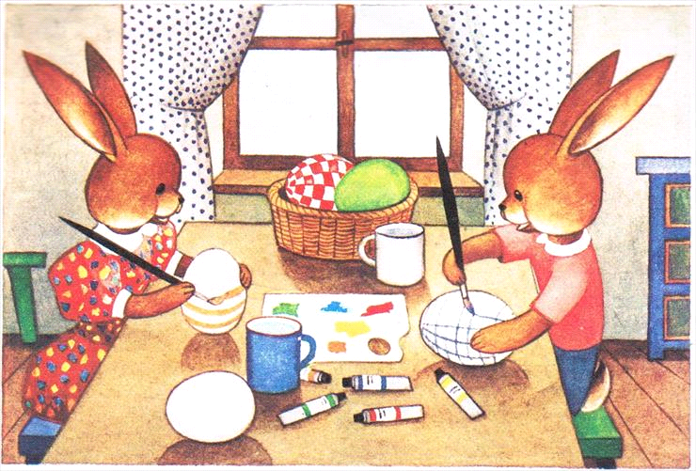
Gdy już praca jest skończona wkładają jajka do taczki i zajączek wiezie je by oddać kurkom.

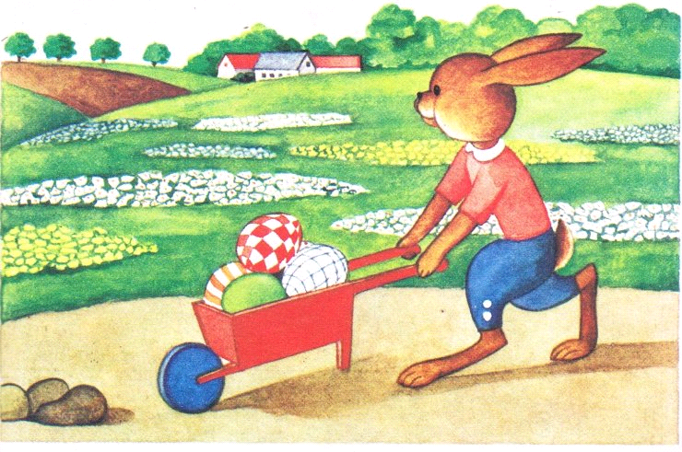
Nagle ….....

Spróbuj dokończyć przygodę zajączka i odpowiedzieć na poniższe pytania na podstawie kolejnych ilustracji

- Dlaczego zajączkowi wypadły pisanki?
- Co odczuwał zajączek?
- Co się stało?
- Czy wiecie, co to jest pisanka?
Kolejne ilustracje obrazujące przygody zajączka znajdziesz
TUTAJ

A może uda Wam się wymyślić dalszy ciąg przygody zajączka i narysować kolejne ilustracje?

POWODZENIA

